Рекомендации Роспотребнадзора для населения по профилактике новой коронавирусной (COVID-19) инфекции в период майских праздников
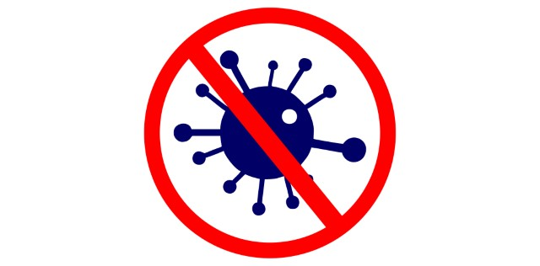

​В текущем году период майских праздников совпадает с продолжающимся режимом ряда ограничений в связи с распространением новой коронавирусной инфекции (COVID - 19).
1. Гражданам необходимо продолжить соблюдение режима самоизоляции и воздержаться от встреч с близкими и знакомыми людьми, поездок в другой регион страны, от посещений мест массового скопления людей.
Не подвергать опасности родных и знакомых из групп риска (лица в возрасте старше 65 лет, лица с хроническими соматическими заболеваниями), для общения и поздравления с праздниками целесообразно использовать современные дистанционные средства связи.
2. При выходе из дома пользоваться масками для защиты органов дыхания и перчатками, в домах продолжать проведение уборок с применением дезинфицирующих средств. В магазинах обязательно использовать маски и перчатки, соблюдать дистанцию (1,5 - 2 м), отдавать предпочтение доставкам продуктов на дом.​
3. Если возникла​ необходимость выполнить ряд физических упражнений на открытом воздухе, следует выбирать открытые для посещений парки и скверы и время, чтобы обеспечить дистанцию с людьми более 5 м.
4. По возможности следует воздержаться от любых поездок.
5. Если поездку отложить не удается, необходимо придерживаться следующих правил:
- не расширять круг общения, находиться с теми, с кем контактировали (находились в одной квартире на самоизоляции);
- гражданам пожилого возраста (старше 65 лет) и лицам, имеющим хронические заболевания лучше остаться дома;
- уточнить адреса и телефоны медицинских организаций в месте планируемого пребывания, запастись масками, перчатками, дезинфектантами и кожными антисептиками;
- в пути следования отдать предпочтение личному транспорту или такси (чтобы минимизировать контакты с посторонними);
6. при пользовании общественным транспортом обязательно использовать маску для защиты органов дыхания, соблюдать социальную дистанцию (1,5 м-2 метра), после касания общедоступных поверхностей (двери, поручни) обработать руки кожным антисептиком, не дотрагиваться необеззараженными руками до лица, не принимать пищу в общественном транспорте;
7. по прибытию на место (дача) провести генеральную уборку помещений с дезинфектантами, избегать контактов/общения с соседями по дачному участку и компаниями на отдыхе на природе, соблюдать социальное дистанцирование (1,5 м -2 м);
8. если не исключен контакт с другими людьми (отдых на природе, в парке, на даче) использовать маску для защиты органов дыхания обязательно;
9. после поездки в общественном транспорте тщательно мыть руки с мылом;
10. перед приготовлением и приемом пищи вымыть руки под проточной или бутилированной водой, обработать руки кожным антисептиком, использовать только одноразовую посуду, овощи и фрукты мыть проточной, бутилированной или кипяченой водой, не использовать воду из ручьев и каптажей;
11. весь период пребывания на дачном участке обеспечить проведение уборки жилых помещений с дезинфектантами, обработку столовой посуды и кухонного инвентаря, пользоваться антисептиками для рук, в магазины выходить только при необходимости, используя маску для защиты органов дыхания и перчатки, при возвращении в дом мыть руки и обрабатывать их кожным антисептиком.
- При появлении симптомов инфекционного заболевания (повышение температуры тела, респираторные признаки, одышка или явления расстройства кишечника) необходимо немедленно обратится за медицинской помощью.
​- Помнить о том, что находясь в природных стациях, необходимо принимать меры профилактики по снижению рисков нападения клещей: не ходить по нескошенной траве, одевать закрытую одежду и обувь с высоким голенищем, использовать репелленты, регулярно проводить само- и взаимоосмотры.

